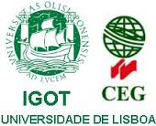
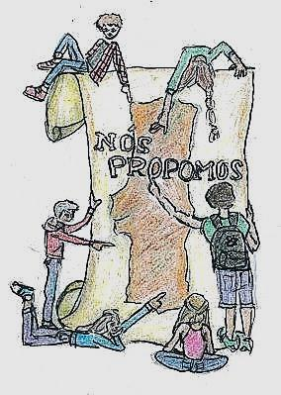
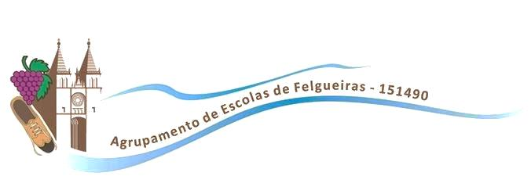
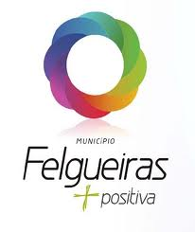
Projeto Nós Propomos
Agrupamento de Escolas de Felgueiras
Memória Descritiva do trabalho sobre “Condomínio Empresarial”
O nosso grupo de trabalho, após a sessão de esclarecimento sobre o PDM de Felgueiras, constatou que não existe no concelho nenhum condomínio empresarial de apoio às empresas do calçado e das peles, sendo estas as que mais contribuem para o crescimento económico da região. Tendo em conta que o tecido empresarial está muito disperso no concelho e a compra de um novo espaço pela câmara, neste momento não é muito viável, o nosso grupo considerou que se todos os empresários se associassem na criação de um condomínio empresarial e colaborassem na sua manutenção, seria o ideal, pois para além de laboratórios e espaços de apoio à produção, também poderiam oferecer à população espaço de compras, divulgação dos produtos e até lazer, o que também iria contribuir para a sua manutenção financeira. Após aplicação de inquérito a alguns industriais, os resultados evidenciam que o futuro condomínio empresarial pode ser uma mais valia para o setor.
Assim o nosso grupo propõe a requalificação de um edifício abandonado, outrora uma indústria têxtil, a Belcor, que atualmente está muito degradada e a ser alvo de vandalismo. A construção de um condomínio empresarial nessa área a requalificar, vai apoiar a atividade económica local (industria de calçado e peles), como forma de contribuir para a criação de um contexto económico e social favorável à captação de investimento económico e tecnológico, melhorando a competitividade dos nossos produtos e gerando emprego.
Metodologia Adotada
Inicialmente criamos um guião de trabalho, estipulando as diferentes tarefas a executar. Posteriormente assistimos a uma sessão de esclarecimento na Câmara Municipal sobre o PDM do concelho e as alterações ocorridos. Mais tarde, o arquiteto António Geada orientou os diferentes grupos de trabalho, na pesquisa e tratamento de informação cartográfica. Em simultâneo fomos pesquisando no site do INE e PorData, informações estatísticas relativas à população do concelho de Felgueiras.
Durante o segundo período, fizemos trabalho de campo, tiramos fotografias dos locais em estudo e aplicamos inquéritos e entrevistas à população local.
Posteriormente, começamos a elaborar o powerpoint, reformulamos o guião de trabalho inicial e por último elaboramos a memória descritiva.
Grupo I do 11ºC (Rute, Sara, Joana, Eloi e Hugo)

